1) Установил и зарегал АК. Пароли сохранил

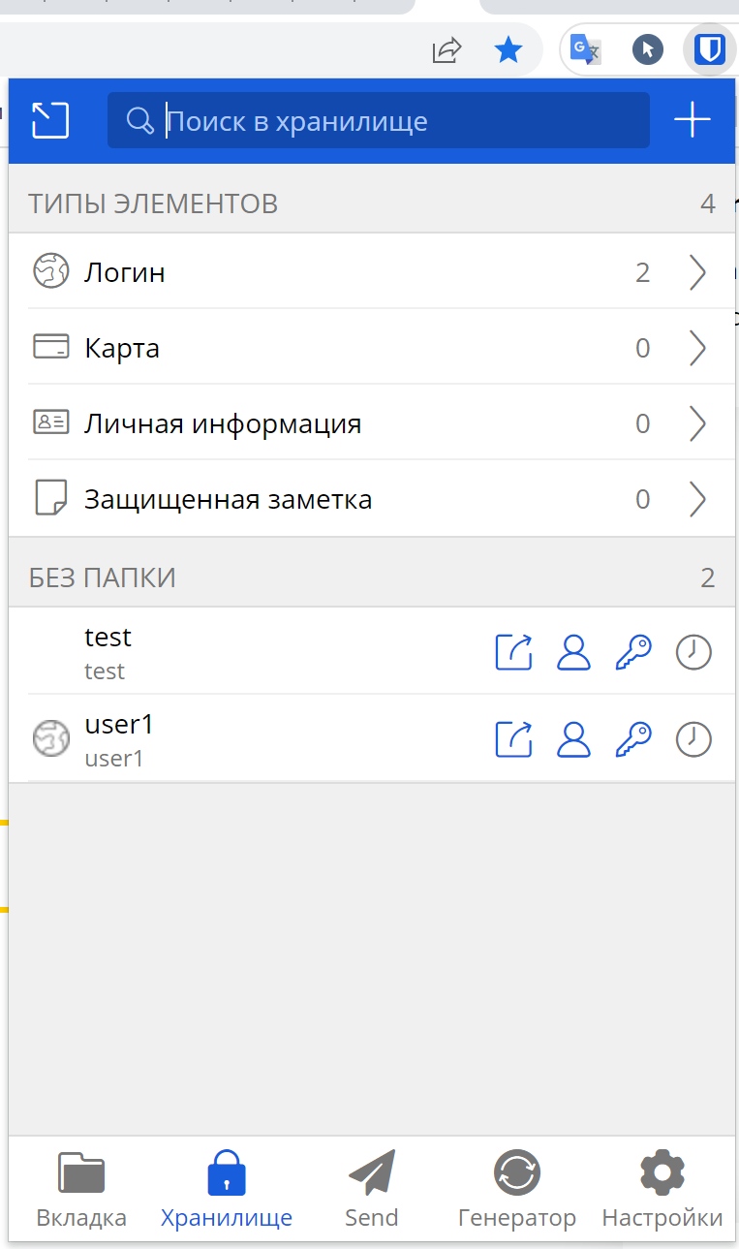

2) Запрос кодов через google authenticator настроил. 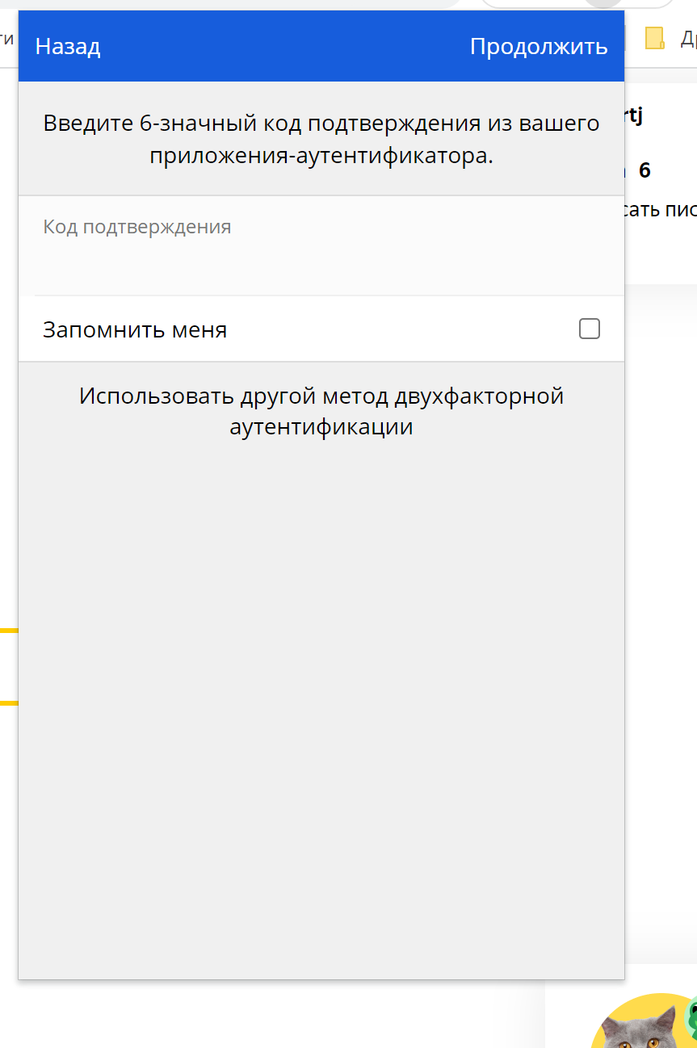

3) Самописный сертификат на сайт добавил

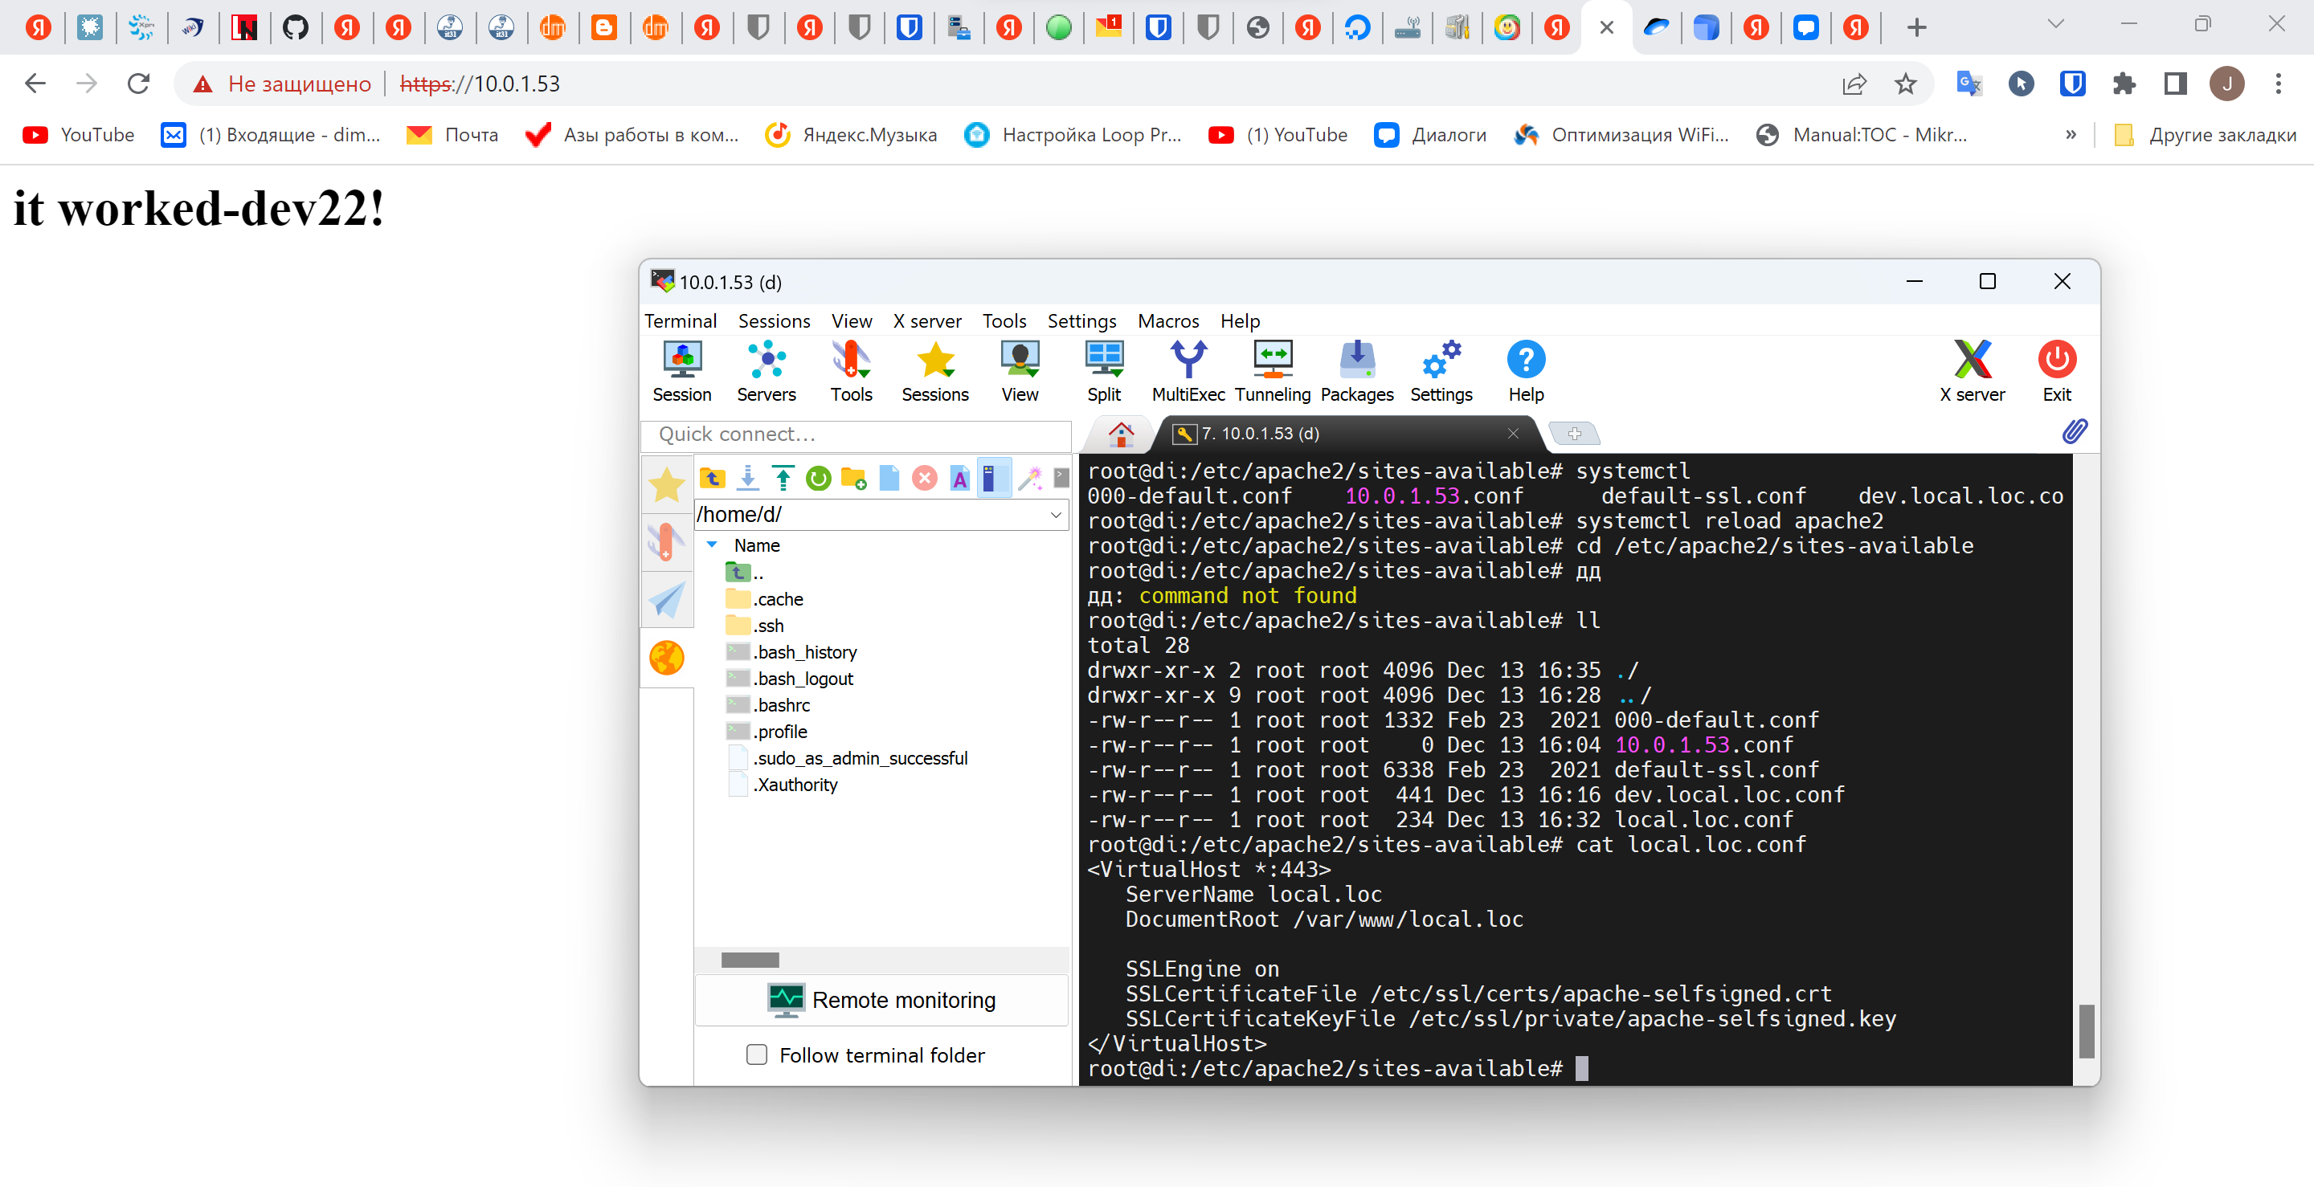

4) Решено

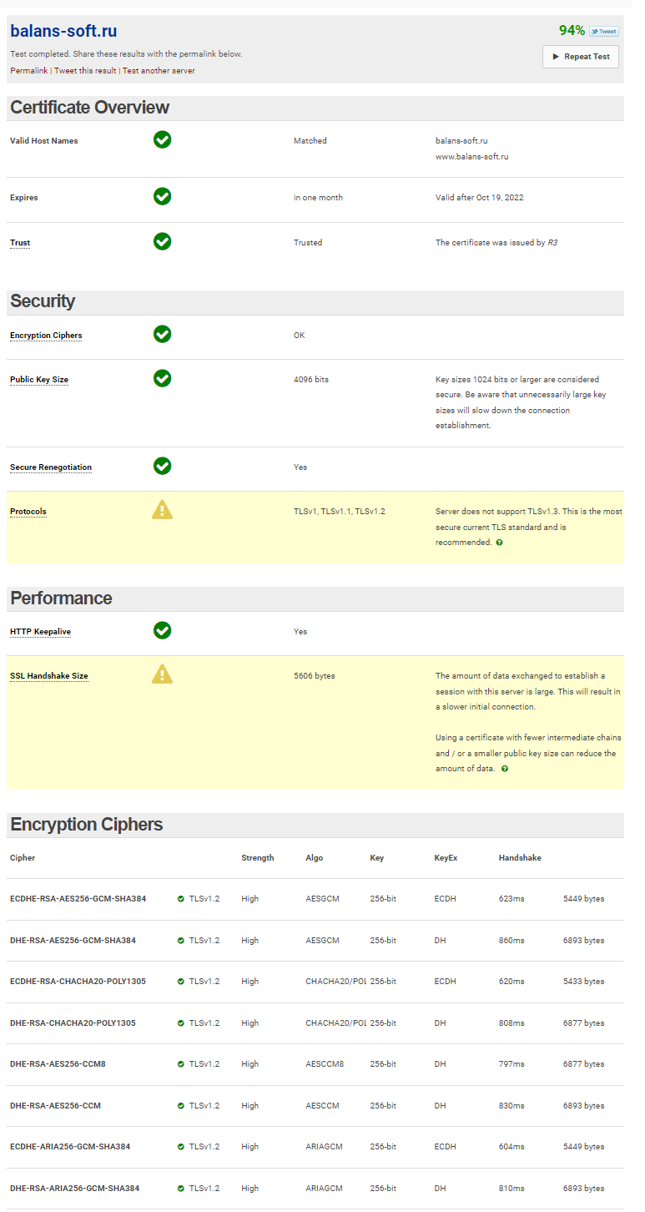

5) Ключ сгенерил, а так же запретил доступ по логину и паролю

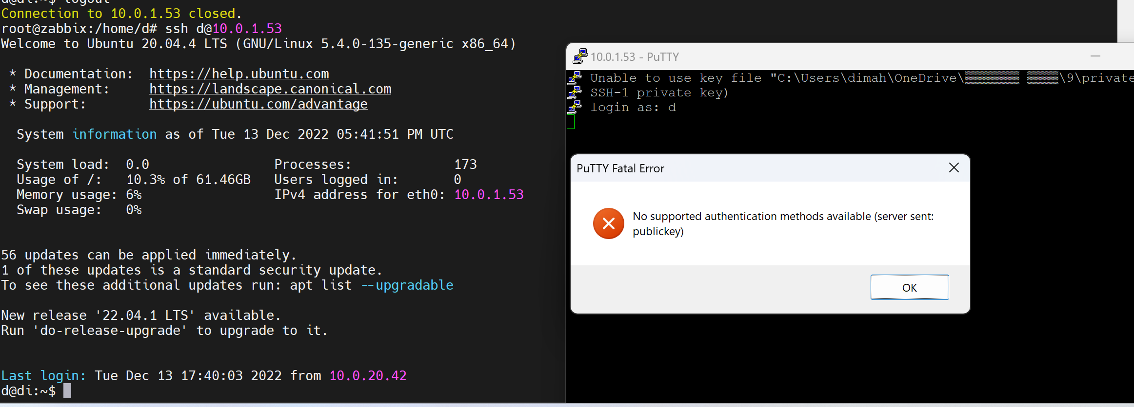

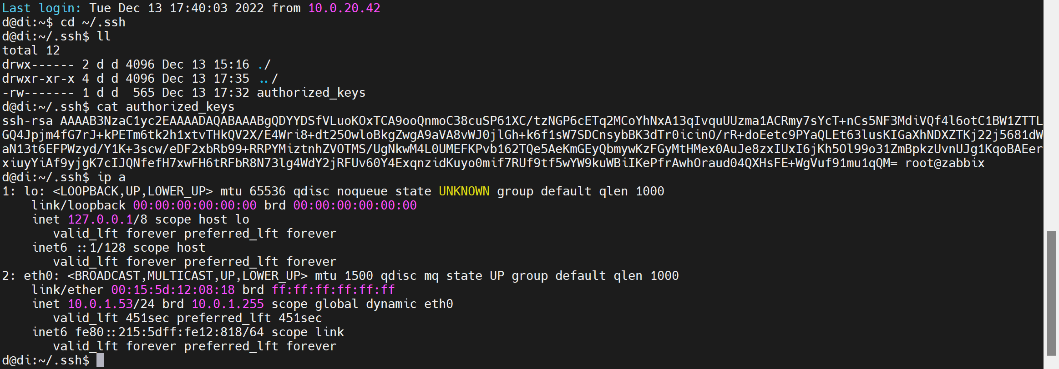

6) Так же решено

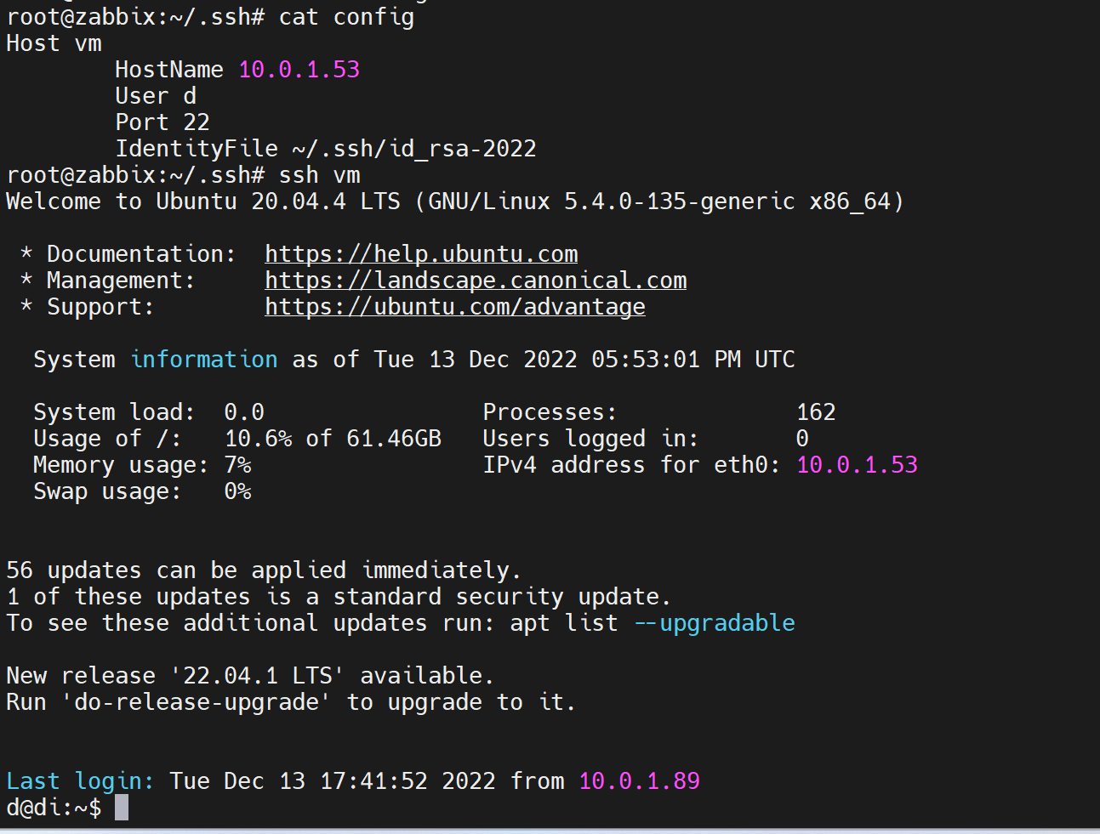

7) tcpdump -nnei any -c 100 -w 100packets.pcap

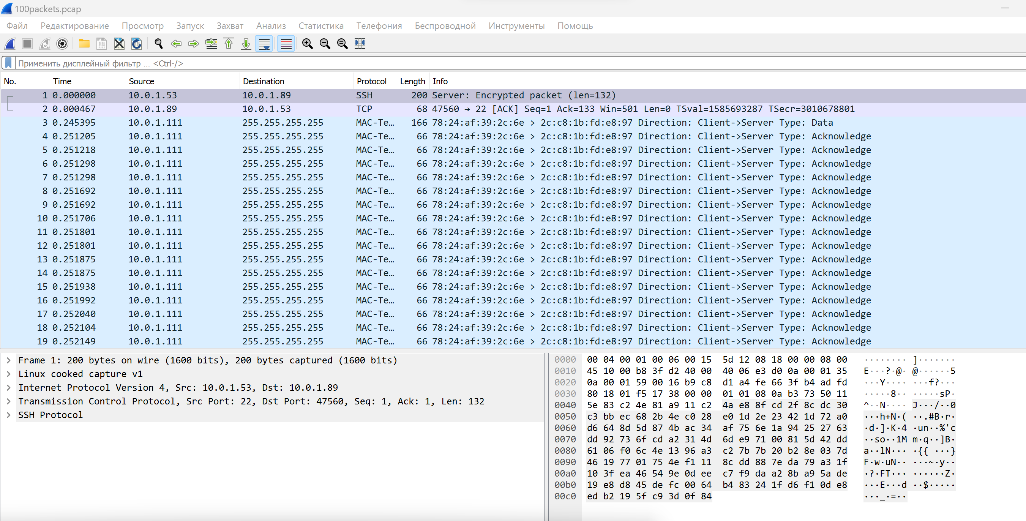

8) Решено

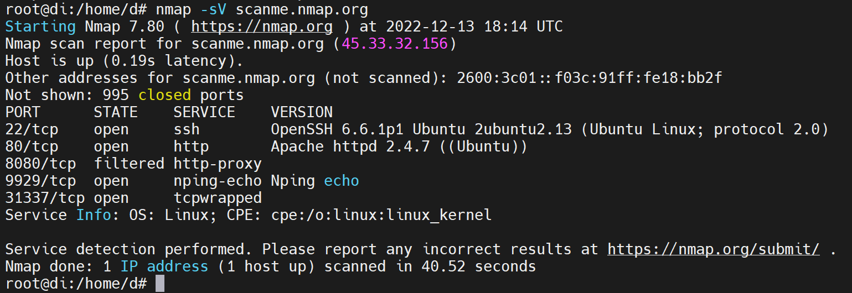

9) Проброс на 443 и 80 сделал

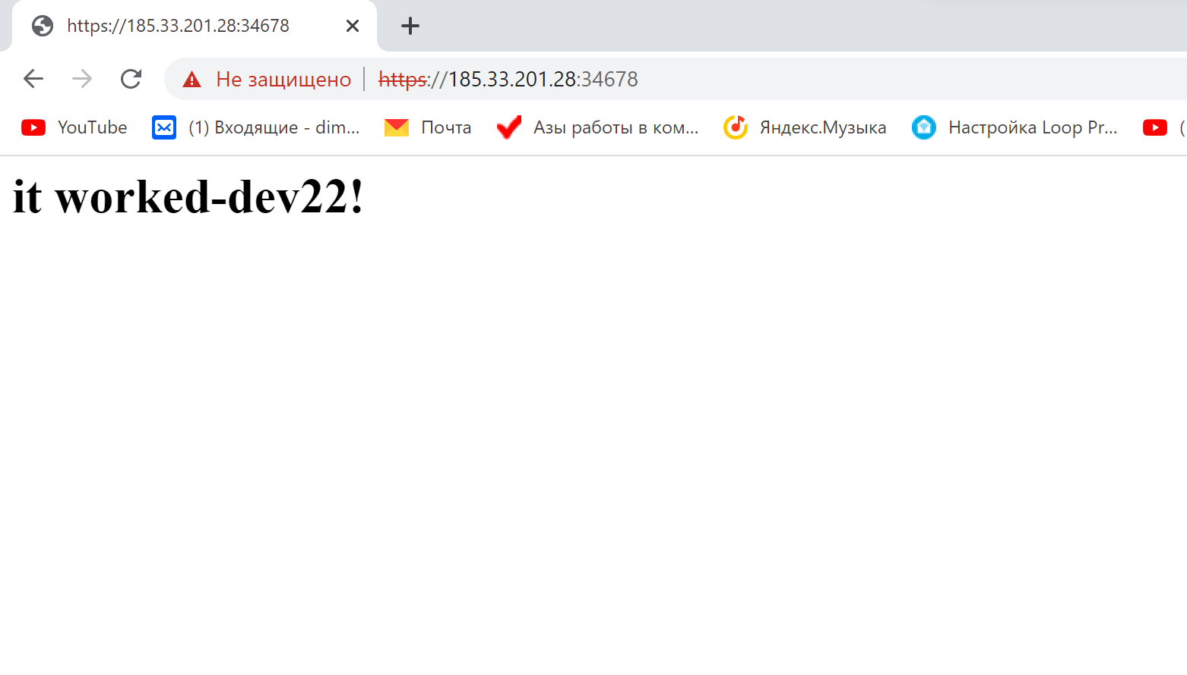

22 порт так же открыл

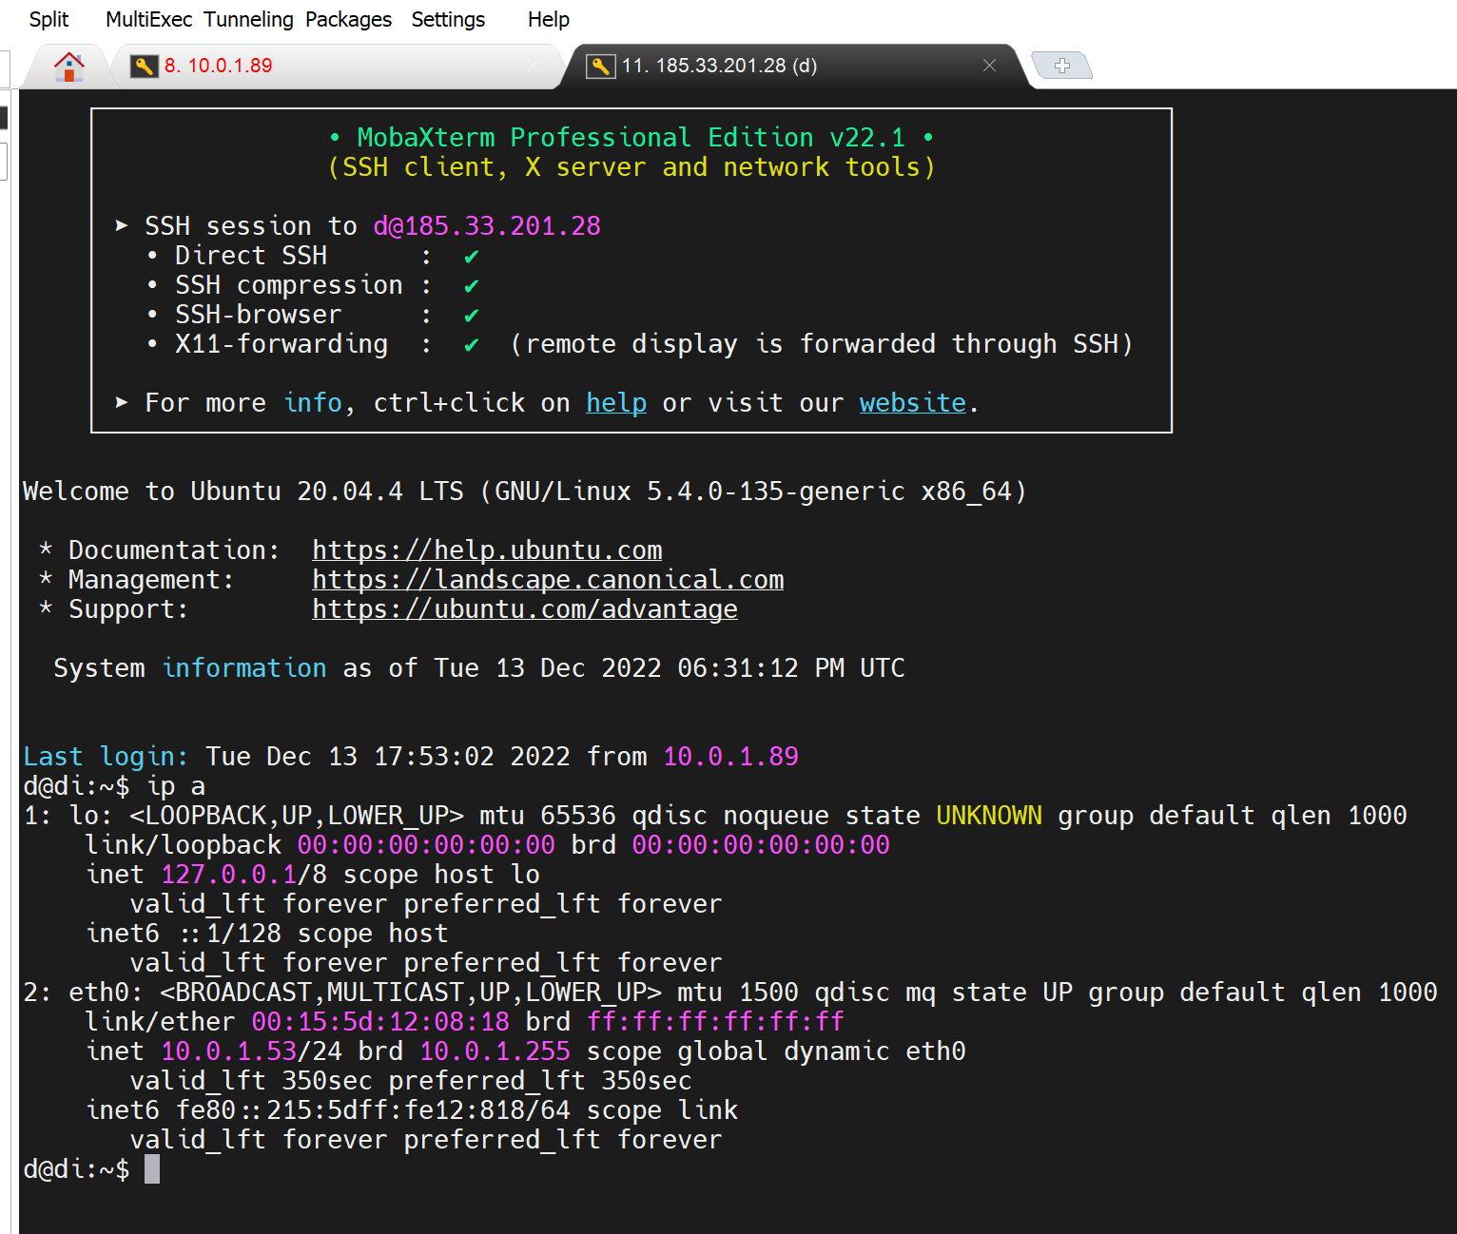

Прилагаю скрины открытых портов.